# 2 HORAS E 50 MINUTOS:

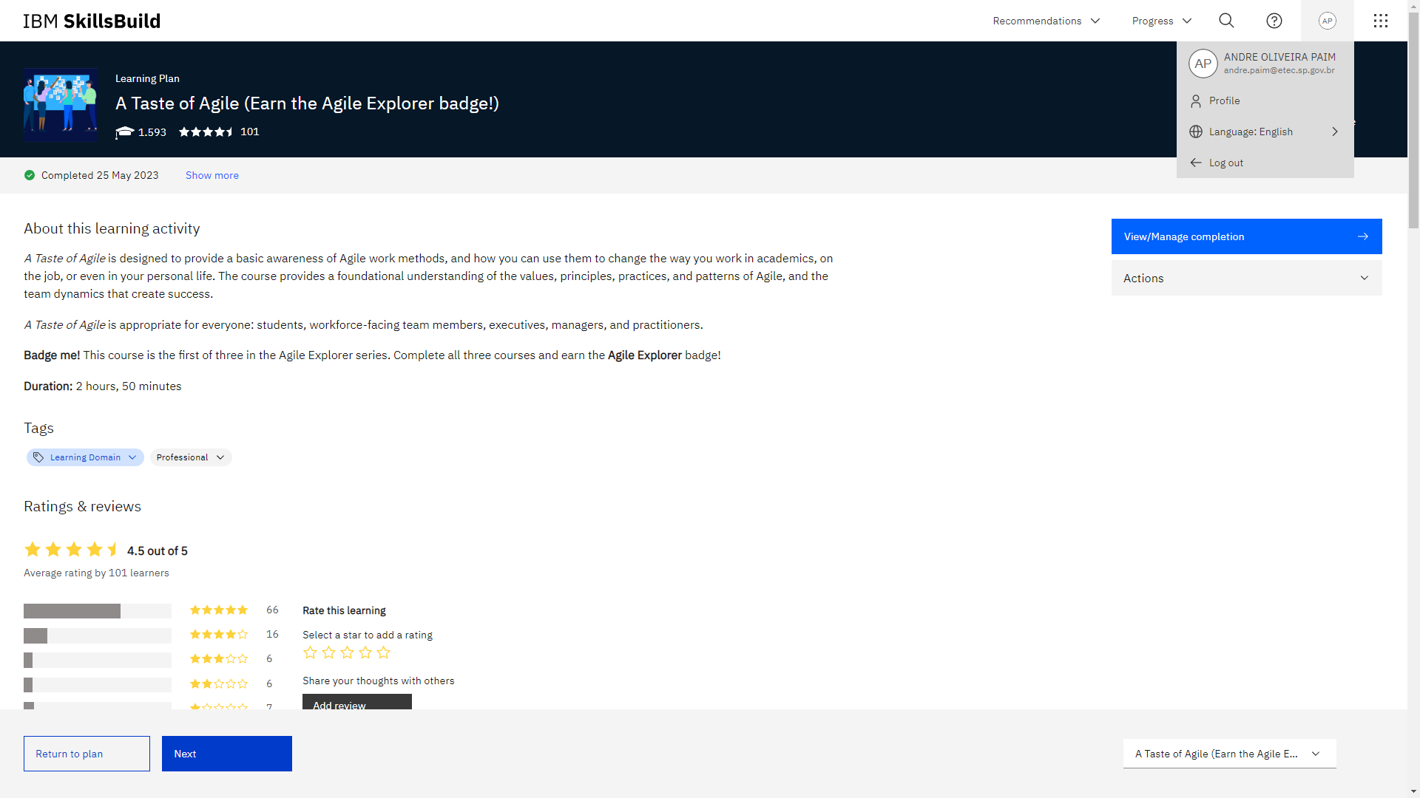

# 2 HORAS E 10 MINUTOS:

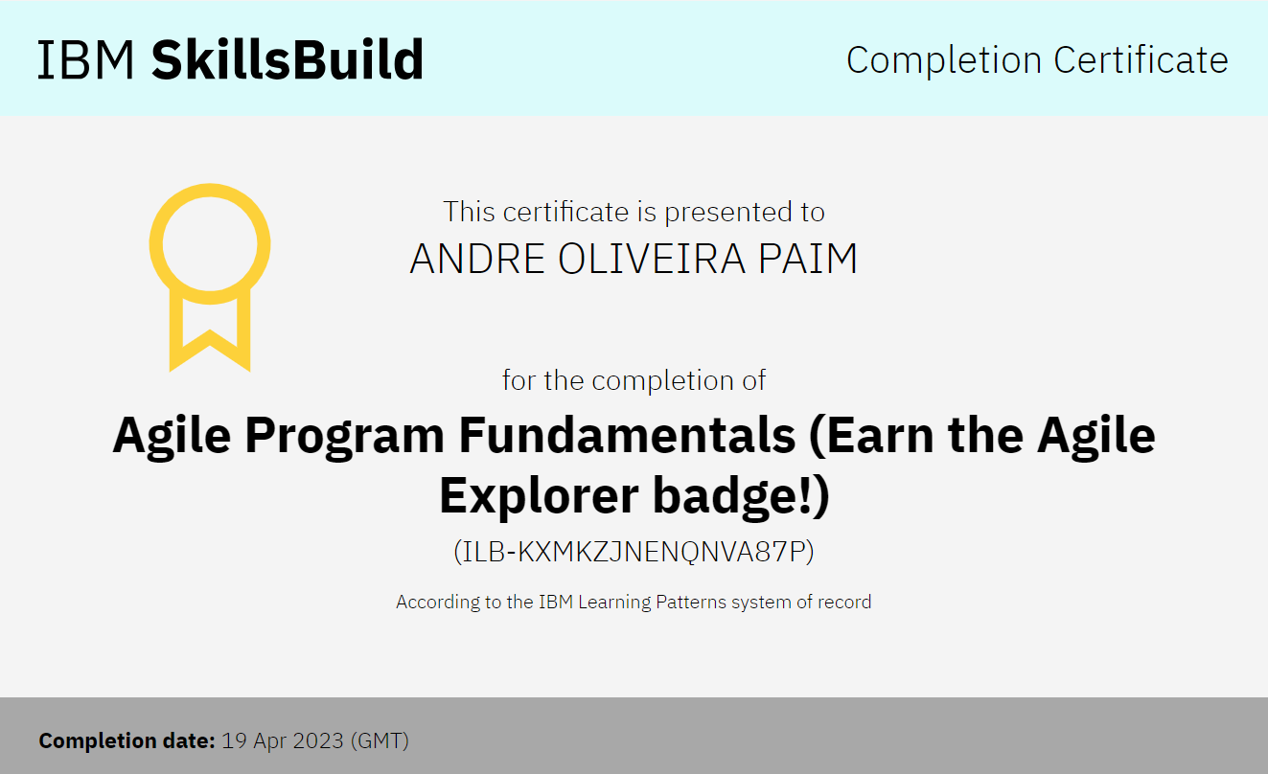

# 2 HORAS E 5 MINUTOS

# 30 MINUTOS

# 25 MINUTOS

# 20 MINUTOS

# 45 MINUTOS

# Interface gráfica do usuário, Aplicativo, Teams Descrição gerada automaticamenteInterface gráfica do usuário, Aplicativo Descrição gerada automaticamenteInterface gráfica do usuário, Texto, Aplicativo, Email Descrição gerada automaticamente25 MINUTOS

# 3 HORAS

# 

# TOTAL DE HORAS: 12 HORAS E 20 MINUTOS